# Nghiên cứu sử dụng phần mềm Altium để thiết kế mạch nguyên lý, mạch in cho thiết bị

## Về altium

Altium Designer là một phần mềm thiết kế điện tử và PCB cho các bảng mạch điện tử. Nó được phát triển bởi công ty Altium Limited đến từ Úc

Altium Designer có một số đặc trưng sau:

- Giao diện thiết kế, quản lý và chỉnh sửa thân thiện, dễ dàng biên dịch, quản lý file, quản lý phiên bản cho các tài liệu thiết kế.

- Hỗ trợ mạnh mẽ cho việc thiết kế tự động, đi dây tự động theo thuật toán tối ưu, phân tích lắp ráp linh kiện. Hỗ trợ việc tìm các giải pháp thiết kế hoặc chỉnh sửa mạch, linh kiện, netlist có sẵn từ trước theo các tham số mới.

- Mở, xem và in các file thiết kế mạch dễ dàng với đầy đủ các thông tin linh kiện, netlist, dữ liệu bản vẽ, kích thước, số lượng…

- Hệ thống các thư viện linh kiện phong phú, chi tiết và hoàn chỉnh bao gồm tất cả các linh kiện nhúng, số, tương tự…

- Đặt và sửa đối tượng trên các lớp cơ khí, định nghĩa các luật thiết kế, tùy chỉnh các lớp mạch in, chuyển từ schematic sang PCB, đặt vị trí linh kiện trên PCB.

- Mô phỏng mạch PCB 3D, đem lại hình ảnh mạch điện trung thực trong không gian 3 chiều, hỗ trợ MCAD-ECAD, liên kết trực tiếp với mô hình STEP, kiểm tra khoảng cách cách điện, cấu hình cho cả 2D và 3D

- Hỗ trợ thiết kế PCB sang FPGA và ngược lại.

## Các thuật ngữ trong quá trình thiết kế mạch in và mạch nguyên lý.

* **Footprint**: là vị trí mà các linh kiện điện tử sẽ được đặt lên PCB
* **Netlist**: là danh sách các kết nối của các linh kiện điện tử với nhau
* **Via**: được sử dụng để kết nối các lớp lại với nhau. Thông thường via được chia thành 3 loại chính:

**+ Through hole via** (via xuyên lỗ): là via đi từ mặt trên cùng đến mặt cuối cùng của board mạch.

**+ Buried via**( via ngầm) là loại via kết nối bên trong pcb, nằm ẩn trong mạch.

**+ Blind via**(via cụt): là loại via chỉ liên kết lớp ngoài cùng với các lớp bên trong mà không xuyên qua board mạch

* **Pad**: hay còn gọi là chân linh kiện trên board thành phần tiếp xúc giữa đường mạch và chân linh kiện, những pad này thường được mạ thiếc, OSP hoặc vàng để dễ hàn, bảo vệ chân linh kiện và tăng khả năng dẫn điện, chịu nhiệt của linh kiện,…
* **Layer**: là lớp đồng mỏng được phủ trên board hoặc nằm trong board
* **Trace**: những đường đồng tạo thành đường mạch kết nối chân linh kiện
* **Drill**: là các lỗ khoan bao gồm lỗ khoan được mạ (đồng, OSP, vàng) và lỗ khoan không được mạ. Via cũng là một loại lỗ khoan được mạ, các lỗ khoan không được mạ thường dùng để bắt vít, lỗ gắn tản nhiệt
* **Silk-screen**: là lớp trên cùng dùng để in tên linh kiện, in tên mạch hoặc logo
* **Solder mask**: là lớp màu được phủ lên bề mặt board, tác dụng dùng để bảo vệ board mạch không bị oxi hóa và ngăn cầu hàn hình thành giữa các pad hoặc trace.
* **Solder paste**: là lớp được dùng để hỗ trợ bám dính khi hàn linh kiện dán.
* **Mechanical layer**: là lớp phục vụ cho việc gia công, có thể là kích thước đường bao của mạch hoặc các thông tin chi tiết hơn cho sản xuất.
* **Keep out layer**: định nghĩa khu vực làm việc, nó không có ý nghĩa nhiều về mặt vật lý tuy nhiên các linh kiện phải được đặt trong lớp này. Lớp này trợ giúp cho quá trình kiểm lỗi.
* **Ground plane layer và Power plane layer**: thông thường hai lớp này được kết nối tương ứng đến GND và nguồn khiến cho việc đi dây nguồn trở nên thuận tiện hơn.
* **Splitting plane**: power plane và ground plane có thể được chia thành nhiều section(miền) trong trường hợp mạch sử dụng nhiều mức điện áp khác nhau.

## Một số nguyên tắc thiết kế, luật đi dây:

### Kích thước và sai số bo mạch in:

Theo IPC bảng mạch in tiêu chuẩn (standard panel) có 16 kích thước khác nhau được ký hiệu bằng chữ và số, các thông số này thể hiện kích thước của bo mạch theo phương x và phương y. Các kích cỡ được ký hiệu từ A1-D4 như được trình bày trong Bảng

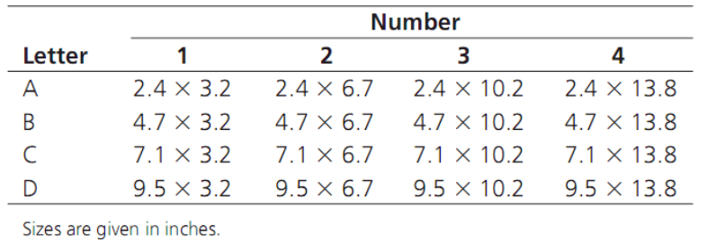

Hình 1.1 Kích thước chuẩn của bo mạch in.

Chúng ta cần biết kích thước của bảng mạch in tiêu chuẩn để có thể giảm chi phí gia công khi chủ động thiết kế các bo mạch có kích thước phù hợp với các kích thước chuẩn hoặc có thể ghép nhiều bo mạch trên cùng một bảng mạch tiêu chuẩn. Chú ý nếu linh kiện được ráp tự động bằng máy thì chúng ta cần biết giới hạn về kích thước để tránh trường hợp không thể ráp linh kiện lên bo do kích thước bo quá nhỏ hoặc quá lớn.

### Diện tích gá và hiệu suất sử dụng bo mạch in

Khi các nhà sản xuất gia công bo mạch họ cần khoan các lỗ bên ngoài đường bao bo mạch để có thể cố định bo mạch vào máy gia công, phần diện tích để khoan các lỗ này gọi là diện tích gá (tooling area). Diện tích này yêu cầu khoảng 0.375-1.5 inch, khoảng cách này được đo từ cạnh đường bao bo mạch đến đường giới hạn của bang mạch tiêu chuẩn (theo tiêu chuẩn IPC-D-322). Khi đặt nhiều thiết kế trên cùng một bảng mạch thì khoảng 44 cách tối thiểu giữ hai đường bao bo mạch của các thiết kế thường là 0.1-0.5 inch, mục đích là để có thể sử dụng tối đa bảng mạch in. Hầu hết các vấn đề trên đều được nhà sản xuất bo mạch xử lý thay cho người thiết kế nhưng nếu chúng ta nắm được các vấn đề nêu trên thì chúng ta có thể tối ưu việc sắp xếp linh kiện và giảm chi phí sản xuất.

### Độ dày tiêu chuẩn bo mạch in

Như đã trình bày trong chương 1, PCB được cấu tạo từ việc ghép một hoặc nhiều lõi với các lớp sợi thủy tinh tẩm nhựa do đó độ dày của bo mạch in phụ thuộc vào số lượng các lớp này. Bảng 4.2 trình bày các độ dày tiêu chuẩn của bo mạch trong công nghiệp

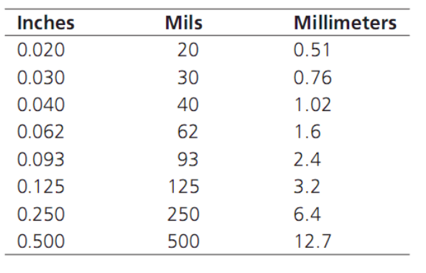

### Đường mạch đồng và sai số ăn mòn.

Khi tiến hành ăn mòn kim loại thay vì sử dụng phương pháp phay thì các cạnh của đường mạch đồng không phẳng hoàn toàn như một bức tường thẳng đứng. Sự gồ ghề xuất hiện do độ phân giải hạn chế của mặt nạ, xảy ra do sự lưu thông của axit và bong bóng khí trong quá trình ăn mòn. Hình 4.1 cho thấy đường mạch in có dạng hình thang, lớp đồng ở phía dưới mặt nạ ngăn chất ăn mòn bị loại bỏ, hiện tượng này đượng gọi là ăn mòn ngược (etchback hoặc undercutting). Độ rộng đường mạch in ở phần đáy hình thang sẽ bằng với độ rộng của mặt nạ và kích thước này sẽ được sử dụng để tính toán khi có yêu cầu.

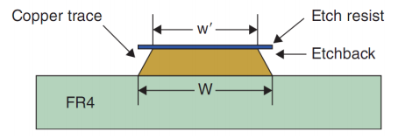

Hình 4.1 Độ rộng đường mạch in và hiệu ứng ăn mòn ngược

Theo tiêu chuẩn IPC thì sai số độ rộng đường mạch in được cho phép từ ±0.4 mil - ±0.6 mil trên 1½ oz. Người thiết kế cần nắm được sự thay đổi về độ rộng đường mạch in để có thể tính toán được trở kháng và khả năng chịu dòng. Đối với các thiết kế thông thường thì độ rộng đường mạch in được tính toán theo kinh nghiệm thực tế. Theo tiêu chuẩn IPC2221A độ rộng nhỏ nhất và khoảng cách giữa các đường mạch in là 3.9 mil. Mỗi nhà sản xuất bo mạch lại có sai số về độ rộng và khoảng cách riêng của mình, thông thường giá trị này là 4 mil - 8 mil, tốt nhất là chúng ta nên liên lạc để có thể biết được khả năng của các nhà sản xuất trước khi tiến hành gia công

### Kích thước lỗ khoan tiêu chuẩn

Lỗ khoan được khoan trên bo mạch in bằng nhiều kỹ thuật khác nhau như sử dụng mũi khoan xoắn, mũi phay, khoan laser và plasma. Độ chính xác về vị trí, kích thước và tốc độ khoan là các yếu tố được quan tâm. Người thiết kế bo cần phải biết kích thước lỗ khoan cho từng chân linh kiện (padstack). Kích thước tiêu chuẩn của mũi khoan được quy định trong tiêu chuẩn ANSI B19.11M. Tuy nhiên không phải nhà sản xuất bo mạch nào cũng khoan tất cả các kích thước lỗ khoan này. Khi chúng ta có một lỗ khoan có kích thước đặc biệt thì chúng ta nên thay đổi kích thước này cho phù hợp với khả năng của nhà sản xuất. Đối với các lỗ khoan có kích thước nhỏ gần bằng kích thước lỗ khoan có sẵn thì nhà sản xuất sẽ chọn kích thước lỗ khoan kích thước lỗ khoan có sẵn này để đảm bảo rằng các lỗ khoan này không nhỏ hơn lỗ khoan theo thiết kế, như vậy chúng ta mới có thể lắp ráp được linh kiện lên bo. Nhưng việc này sẽ ảnh hưởng đến độ rộng vòng giải nhiệt tại các chân linh kiện.

### Vị trí đặt và hướng của linh kiện

Một bo mạch hoàn chỉnh bao gồm tấm bo, các linh kiện và các cổng kết nối vào bo.

Người thiết kế bo mạch cần phải biết cách sắp xếp sao cho việc lắp ráp các linh kiện dễ dàng và phải hình dung được bo mạch sau khi hoàn chỉnh sẽ như thế nào. Cấu trúc của bo (phân loại theo ứng dụng, khả năng sản xuất), công nghệ linh kiện (linh kiện dán hoặc xuyên lỗ) và phương pháp hàn linh kiện (hàn dạng sóng, hàn dạng sấy) đóng vai trò quan trọng đến không gian và việc sắp xếp linh kiện trên bo.

Vị trí và hướng đặt phụ thuộc vào loại linh kiện, phương pháp lắp ráp (thủ công, tự động) và các yêu cầu về kỹ thuật điện… các yếu tố này không làm cho bo mạch chạy tốt hơn nhưng sẽ giúp cho việc lắp ráp, kiểm tra và sửa chữa dễ dàng hơn.

Một số hướng dẫn về vị trí và hướng đặt của linh kiện:

1. Các linh kiện phải được sắp xếp gọn gàng, có trật tự và khoảng cách đều nhau.
2. Cạnh của các linh kiện phải được sắp xếp song song với cạnh đường bao của bo mạch in.
3. Nếu được hàn tự động thì các linh kiện dạng xuyên lỗ phải được xếp trên cùng một lớp.
4. Nếu bo mạch có cả linh kiện dán và xuyên lỗ được xếp trên cả hai lớp thì việc lắp ráp linh kiện có thể được chia ra thành nhiều giai đoạn, việc này có thể làm tăng chi phí gia công, tăng sai sót và làm cho việc gia công trở nên khó khăn hơn.
5. Không đặt các chip có chân cắm plastic (PLCC) hoặc tụ tantalum lớn ở lớp Bottom vì các linh kiện này có thể bị hỏng do nhiệt độ cao.
6. Nên sử dụng độ phân giải của lưới vẽ là 100 mil (2.5 mm), đối với các chân linh kiện không theo tiêu chuẩn thì có thể sử dụng độ phân giải là 2 mil (0.05 mm) theo tiêu chuẩn IPC-2221A.
7. Độ phân giải lưới dành cho các bo mạch có kiểm tra chịu tải là 0.1 inch (2.54 mm)
8. Hướng của các linh kiện có phân chia cực tính như tụ điện và diode nên được sắp thống nhất trên toàn bo mạch để thuận lợi cho việc kiểm tra và đo đạc.
9. Cần thêm vào các điểm tọa độ chuẩn (toàn cục và cục bộ) trên bo mạch để hỗ trợ cho các máy ráp linh kiện tự động có sử dụng công nghệ xử lý ảnh.
10. Nên sắp xếp các đầu kết nối (connectors) ở phía cạnh ngắn hơn của bo mạch khi sử dụng phương pháp hàn tự động.
11. Nên dành ra phần diện tích cần thiết ở các cạnh bo để có thể gá bo vào máy ráp linh kiện và điều tiết khi phần cứng thay đổi.
12. Đối với các linh kiện có khối lượng lớn hơn 5g/chân thì linh kiện này nên có giá đỡ cơ khí gắn lên bo đề phòng trường hợp linh kiện sẽ bị rơi ra khi bị rung động.
13. Quản lý nhiệt độ khi hàn và khi mạch hoạt động cần được chú ý trong quá trình thiết kế bo mạch.
14. Khi hai vấn đề cùng xảy ra, cần ưu tiên chú ý đến vấn đề về mặt điện hơn là về cơ khí.
15. Đối với các bo mạch có cả tín hiệu tương tự (analog) và số (digital) thì các linh kiện nên được tách riêng để giảm ảnh hưởng của tín hiệu nhiễu chuyển mạch trên bo analog. Mạch công suất lớn phải được cách ly với mạch công suất nhỏ và mạch nhiễu thấp.

### Khoảng cách tối thiểu giữa các linh kiện bố trí trên PCB

Bảng 5.1 Khoảng cách tối thiểu giữa các linh kiện dạng xuyên lỗ chân cắm xuyên trục 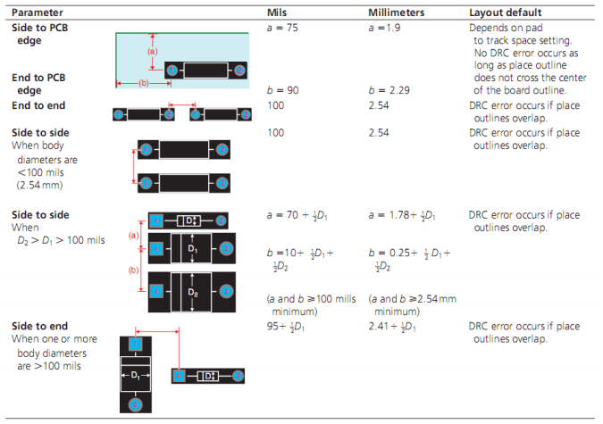

Hình 1.2

Bảng 5.2 Khoảng cách tối thiểu giữa các linh kiện dạng xuyên lỗ chân cắm hình trụ

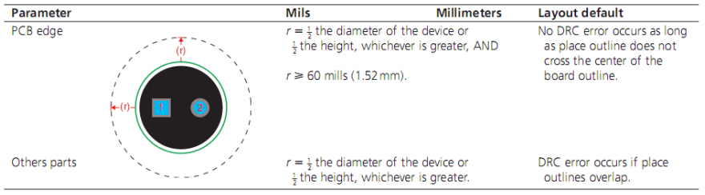

Bảng 5.3 Khoảng cách tối thiểu giữa các IC dạng chân cắm xuyên lỗ

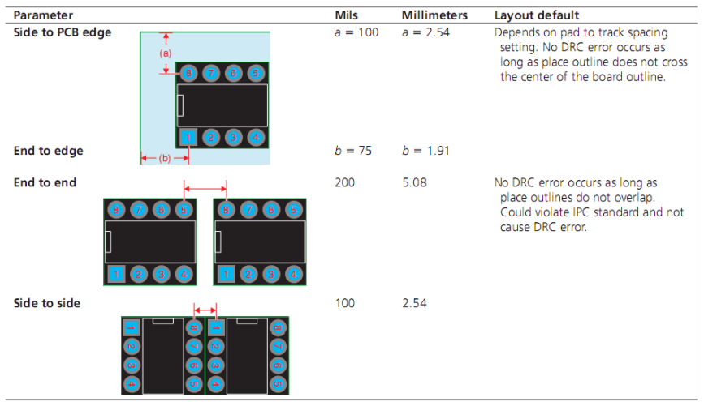

Bảng 5.4 Khoảng cách tối thiểu giữa IC và các linh kiện rời dạng chân cắm xuyên lỗ

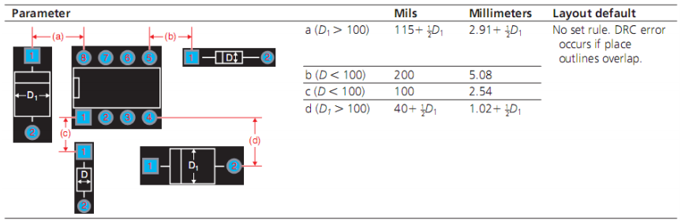

Bảng 5.5 Khoảng cách tối thiểu giữa lỗ khoan và dây jumper 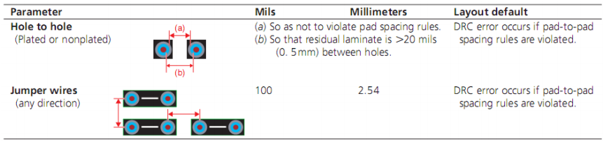

Bảng 5.6 Khoảng cách tối thiểu giữa các linh kiện rời dạng chân dán

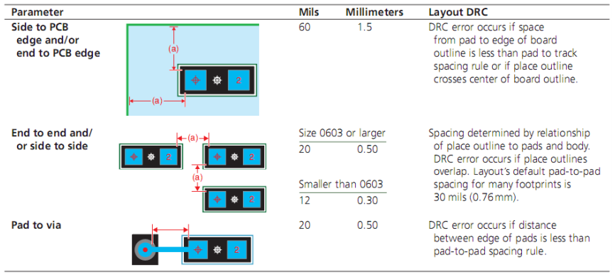

Bảng 5.7 Khoảng cách tối thiểu giữa các IC dán

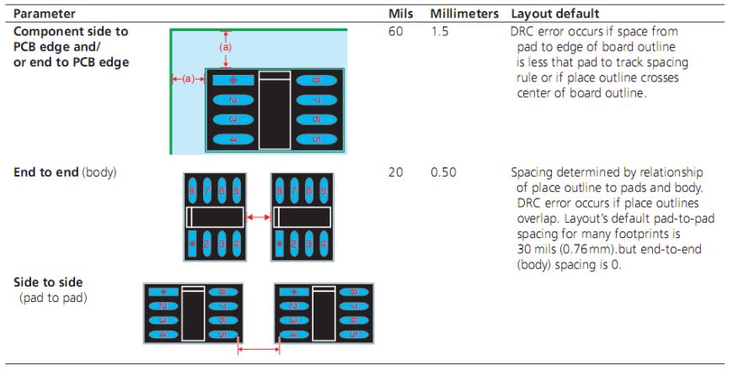

### Cách đi dây

Có 4 yếu tố quan trọng khi tiến hành vẽ đường mạch in cho PCB đó là sắp xếp linh kiện, sắp xếp các lớp bo mạch in, tụ bypass, độ rộng và khoảng cách giữa các đường mạch in [1].

### Tụ Bypass và cách kết nối

Tụ Bypass được sử dụng cho hai mục đích chính đó là nối tín hiệu nhiễu tần số cao xuống mass và đóng vai trò như là bộ tích trữ điện. Do đó có hai cách để kết nối tụ bypass với chân nguồn. Cách thứ nhất là vẽ đường mạch in kết nối chân nguồn với tụ bypass trước khi kết nối với via vào lớp mass như trong Hình 7.34 (a). Cách thứ hai là vẽ đường mạch in kết nối chân nguồn với lớp nguồn trước bằng cách tạo một via giữa chân nguồn và tụ bypass như trong Hình 7.34 (b). Có vẻ như không có gì khác nhau về mặt kỹ thuật điện nhưng sự khác biệt sẽ xảy ra khi mạch hoạt động ở tần số cao. Cách thức kết nối tụ bypass như trong Hình 7.34 (a) thường được sử dụng cho các mạch analog và Hình 7.34 (b) cho các mạch digital.

Hình 7.34 Cách thức kết nối tụ bypass

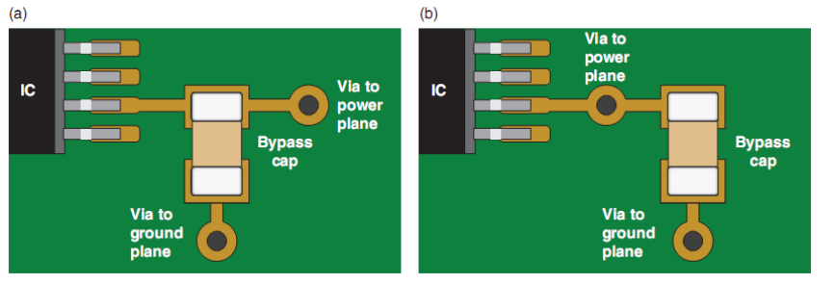

### Độ rộng đường mạch in và khả chịu dòng

Khi dòng điện chạy trong dây dẫn sẽ làm dây dẫn nóng lên với công suất tiêu tán là I 2R. Độ rộng đường mạch in càng lớn thì giá trị điện trở càng nhỏ do đó công suất tiêu tán càng giảm. Để xác định được độ rộng đường mạch in chúng ta cần xác định được yêu cầu về dòng điện lớn nhất chạy trong đường mạch và độ dày lớp đồng. Độ rộng đường mạch in được tính theo phương trình sau:

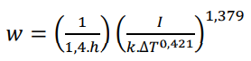

Trong đó:

w: là độ rộng đường mạch in (mil)

h: độ dày lớp đồng (oz/ft2 )

I: dòng điện chạy qua đường mạch (A)

k=0,024 đối với các lớp trong,

k=0,048 cho các lớp bên ngoài (Top và Bottom)

∆𝑇: Độ chênh lệch nhiệt độ lớn nhất của đường mạch in và nhiệt độ môi trường (0C)

Chúng ta có thể sử dụng biểu đồ theo tiêu chuẩn IPC như trong Hình 7.35 và bất kỳ file tiêu chuẩn kỹ thuật nào trong Layout để thiết kế cho hầu hết các mạch ứng dụng tín hiệu nhỏ. Theo tiêu chuẩn IPC được trình bày như trong Hình 7.35 thì với độ rộng đường mạch in 6 mil có thể chịu được dòng diện khoảng 300 mA đối với các lớp bên trong và 600 mA đối với các lớp bên ngoài.

Hình 7.35 Độ rộng đường mạch in nhỏ nhất đối với bo mạch có độ dày 1oz và độ lệch nhiệt độ là ∆𝑇 = 10°𝐶

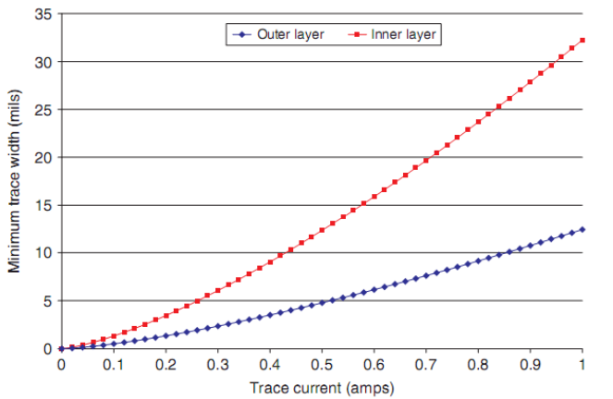

### Khoảng cách giữa các đường mạch in

Có 2 lý do buộc chúng ta phải điều chỉnh khoảng cách giữa các đường mạch, thứ nhất là để đảm bảo sự cách ly giữa các đường mạch điện áp cao, thứ hai là để giảm tối thiểu ảnh hưởng giữa các đường tín hiệu (cross talk). Theo tiêu chuẩn IPC-2221A như trong Bảng 8.5, giả sử điện áp chênh lệch giữa hai đường mạch (voltage between conductor) từ 0-15V thì khoảng cách tối thiểu giữa hai đường mạch ở lớp bên trong (internal trace) là 2 mil. Đối với các đường mạch ở lớp bên ngoài (external trace) thì khoảng cách này phụ thuộc vào điện áp và lớp phủ bảo vệ bo (bare: không phủ, soldermask: lớp phủ chống oxy hóa, lớp phủ conformal) thì khoảng cách này sẽ thay đổi.

Bảng 8.5 Khoảng cách tối thiểu giữa các đường mạch in

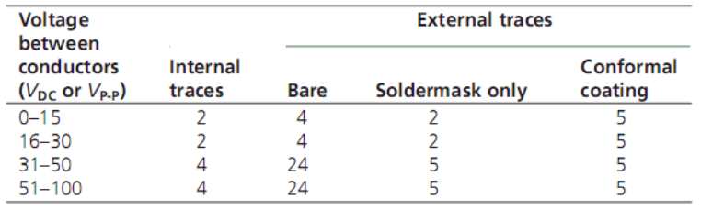

### Khả năng sản xuất của một số công ty tại Việt Nam

Độ rộng đường mạch tối thiểu 5-8 mils

Khoảng cách tối thiểu giữa hai đối tượng 5-10 mils

Đường biên tối thiểu 9-20 mils

Kích thước lỗ khoan tối thiểu 8mil +pad 24 mil

Độ dày chữ để in 8 mils

Khoảng cách phủ đồng 16-20 mil

## Các thao tác, các bước khi xây dựng mạch nguyên lý và mạch in

Sau khi xác định được các yêu cầu mà sản phẩm cần đáp ứng, nhóm nghiên cứu sẽ bắt tay vào thiết kế sản phẩm:

**Bước 1:** Xây dựng đặc tả thiết kế cho sản phẩm

Từ các yêu cầu của sản phẩm, nhóm thiết kế sản phẩm thực hiện:

Phân tích, xây dựng các khối chức năng thành phần;

Phân tích vấn đề liên quan, tương tác và cân đối cùng nhau trong quá trình thiết kế mạch và sản phẩm, bao gồm: Kinh tế, Thời gian, Thiết kế điện tử, Thiết kế cơ khí, Hiệu năng sử dụng năng lượng, Đáp ứng chuẩn về môi trường.

**Bước 2:** Thiết kế phần cứng

**Quy trình thiết kế mạch nguyên lý SCH:**

Xây dựng sơ đồ mạch từ các thành phần linh kiện trong thư viện SCH.

Có thể phân khối và tạo dựng các project với SCH được cấu trúc;

Sử dụng các công cụ kiểm tra trong phần mềm SCH.

Thực hiện các đánh giá kiểm tra hoạt động chức năng và điều chỉnh lại thiết kế trong bước 1:

Kiểm tra bằng tính năng của phần mềm;

Kiểm tra bằng kinh nghiệm chuyên gia.

Xuất thông tin cho bước vẽ mạch PCB.

**Quy trình thiết kế mạch nguyên lý PCB**

**Bước 1**. Từ sơ đồ SCH, lựa chọn các linh kiện cụ thể theo các tiêu chí về chất lượng, hình dạng, giá thành và khả năng cung cấp của thị trường. Cân đối đánh giá lựa chọn theo các yếu tố sau:

Yêu cầu liên quan về công suất, tỏa nhiệt và không gian mạch điện;

Yêu cầu vệ độ chính xác, phẩm chất linh kiện;

Yêu cầu về nguồn gốc xuất xứ - nhà cung cấp;

Các yếu tố về độ tin cậy của linh kiện tuy theo công nghệ chế tạo, công nghiệp phụ trợ;

Các yếu tố về quy trình sản xuất lắp ráp, công nghệ chế tạo sản phẩm sau này;

Các yếu tố về thương phẩm, thương hiệu và phân khúc sản phẩm.

**Bước 2**. Bố trí linh kiện và đi dây

Bố trí linh kiện trong các khối chức năng theo kinh nghiệm và kiến thức về tín hiệu và công suất;

Bố trí theo giới hạn không gian;

Đi dây theo kinh nghiệm và kiến thức.

**Bước 3:** Thông tin tương tác với các nhiệm vụ thiết kế khác:

Thông tin để phục vụ các tính năng phần mềm mô phỏng và giả lập đánh giá hiệu năng tỏa nhiệt, can nhiễu điện từ và toàn vẹn tín hiệu;

Thông tin tương tác với thiết kế 3D kích thước, hình dáng vỏ hộp và bố trí không gian của thiết bị; Nhiều sản phẩm có yêu cầu nghiêm ngặt và hạn chế tối thiểu về không gian;

Các thành phần mạch có liên quan đến giao diện bên ngoài của sản phẩm và trực tiếp tương tác người dùng;

Bố trí khối hình bên trong của thiết bị, liên kết đấu nối giắc cắm;

Thông tin điều chỉnh thiết kế SCH và lập trình MCU:

Điều chỉnh kết nối để tối ưu về tín hiệu;

Vẽ lại SCH;

Cấu hình lập trình lại cho MCU.

**Bước 4:** Xuất các thông tin đầu ra

Thực hiện chế tạo đặt mạch PCB board

Thực hiện lập trình MCU

Danh sách linh kiện cuối cùng BOM cho kế toán và vật tư chuẩn bị